Renault Duster 2021

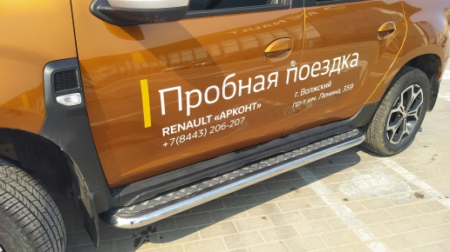

Передний кронштейн

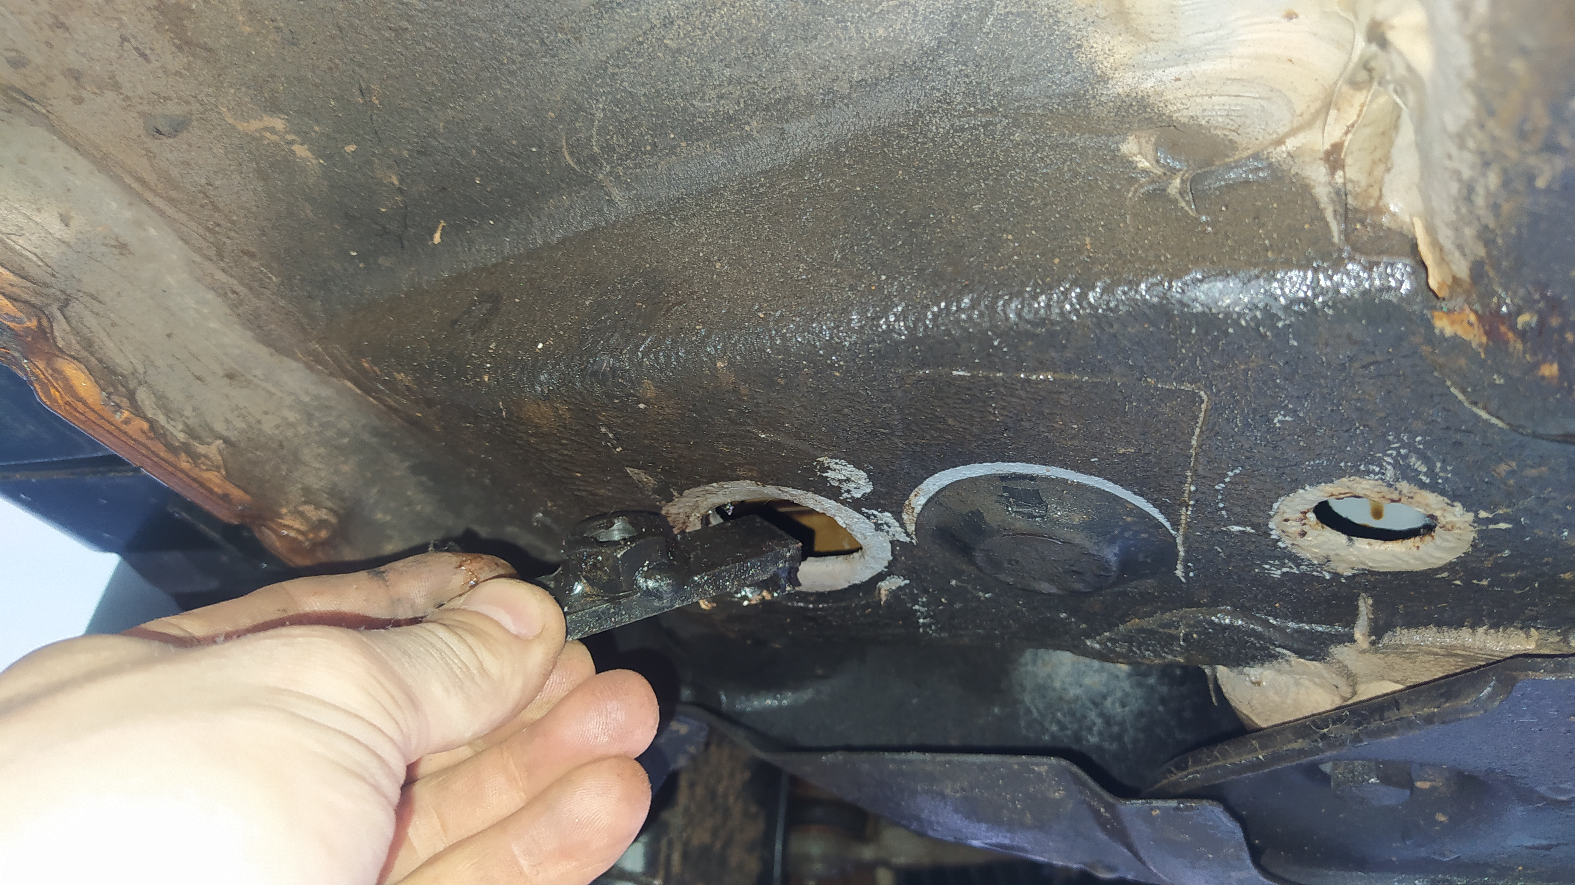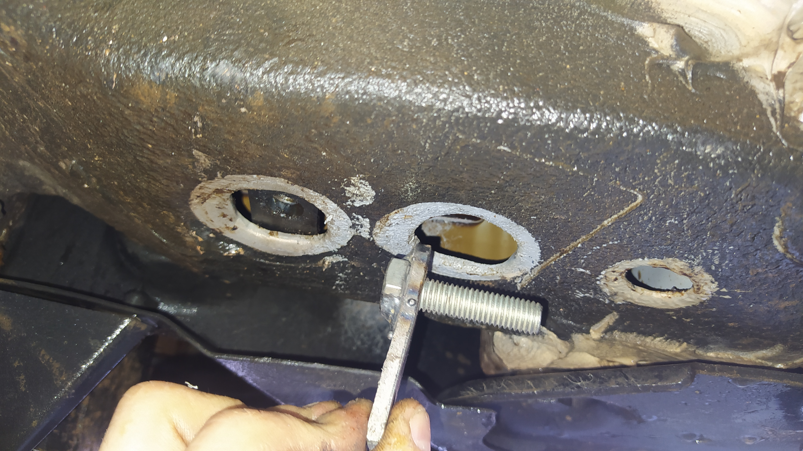

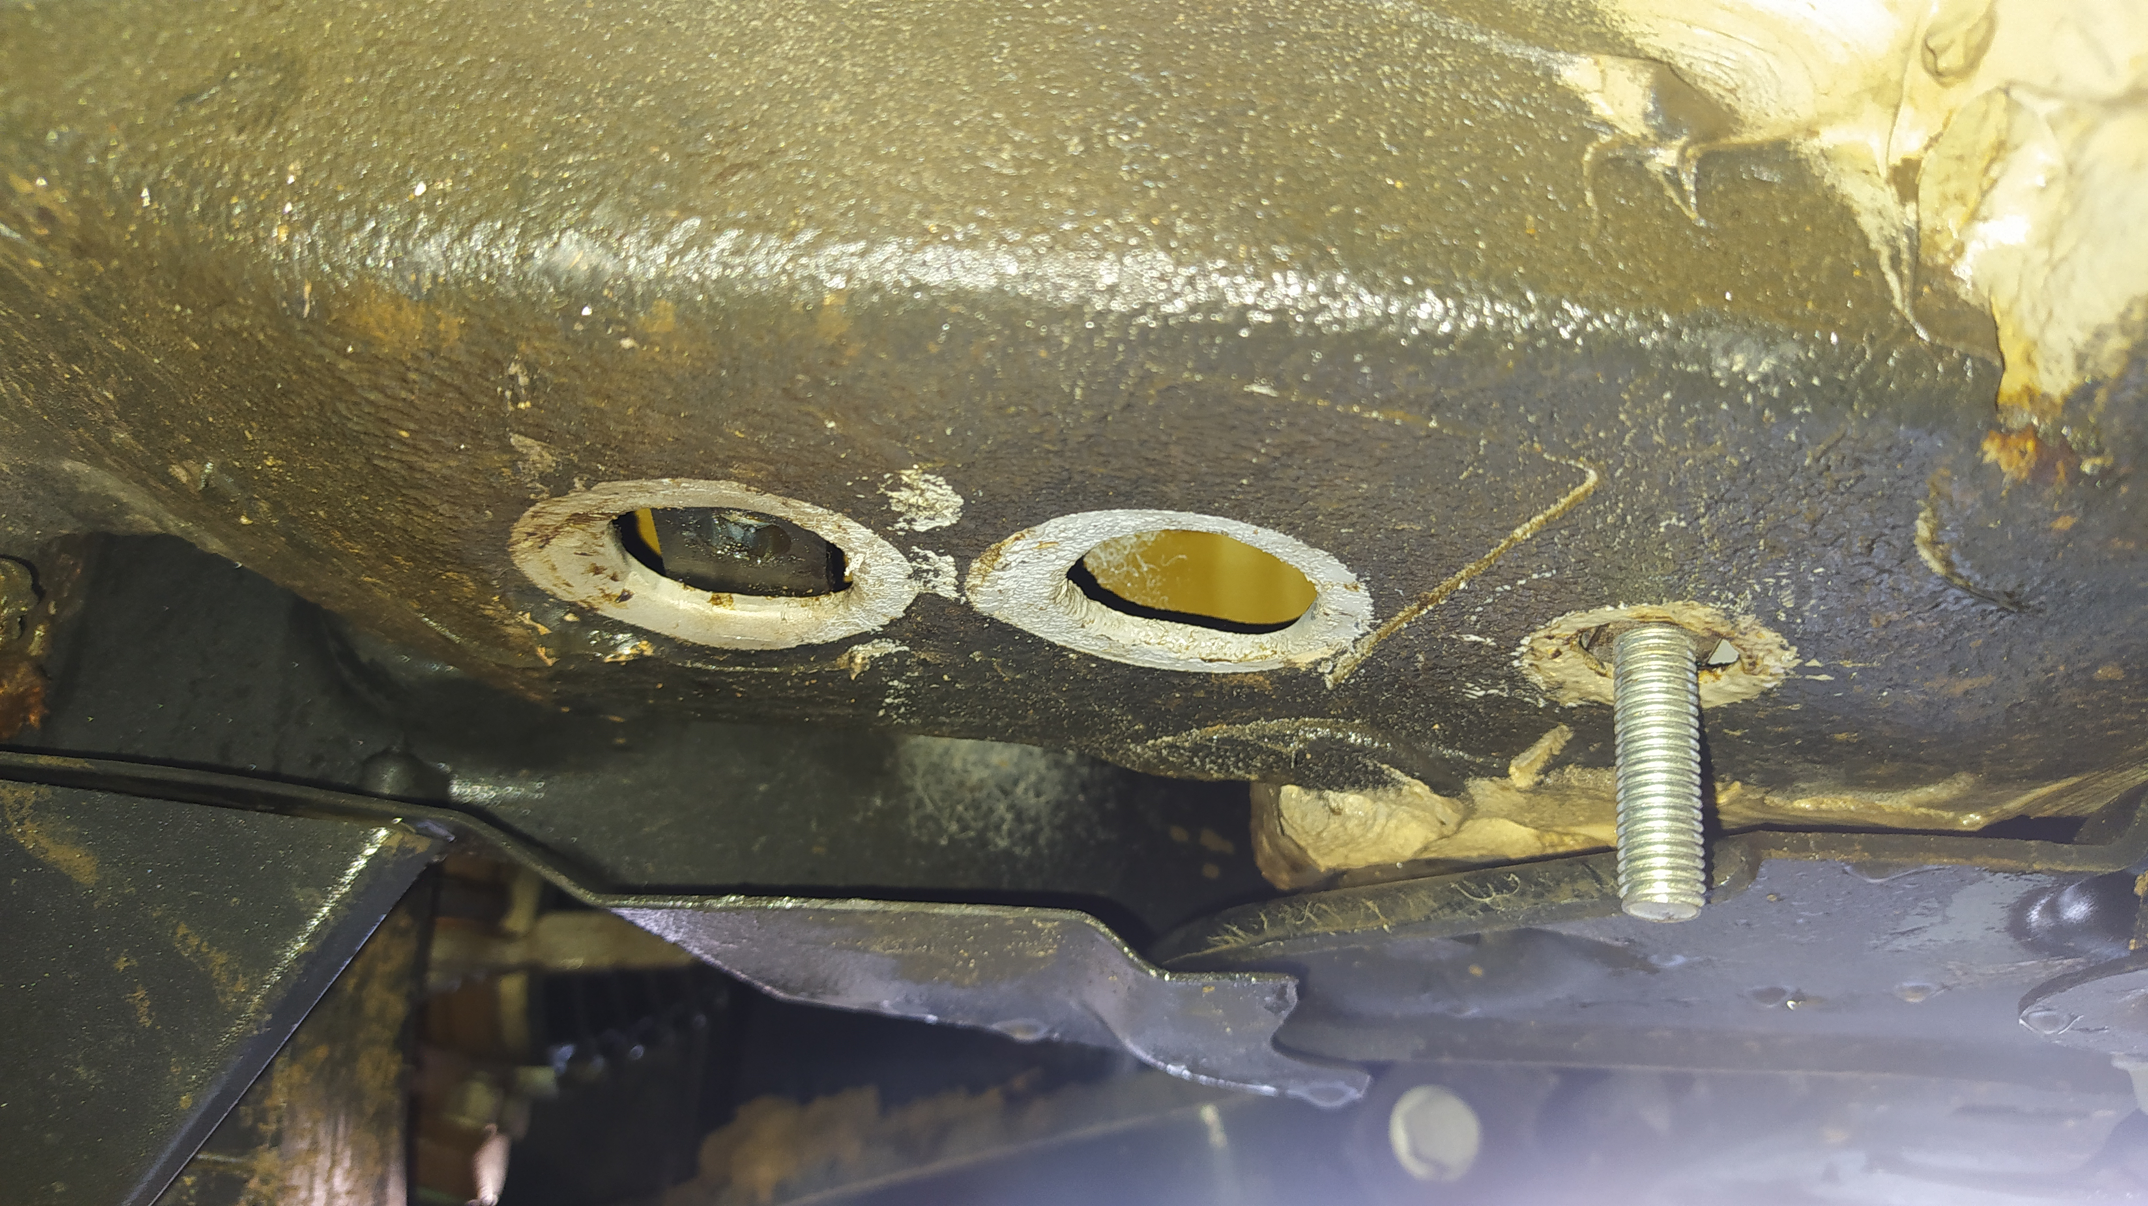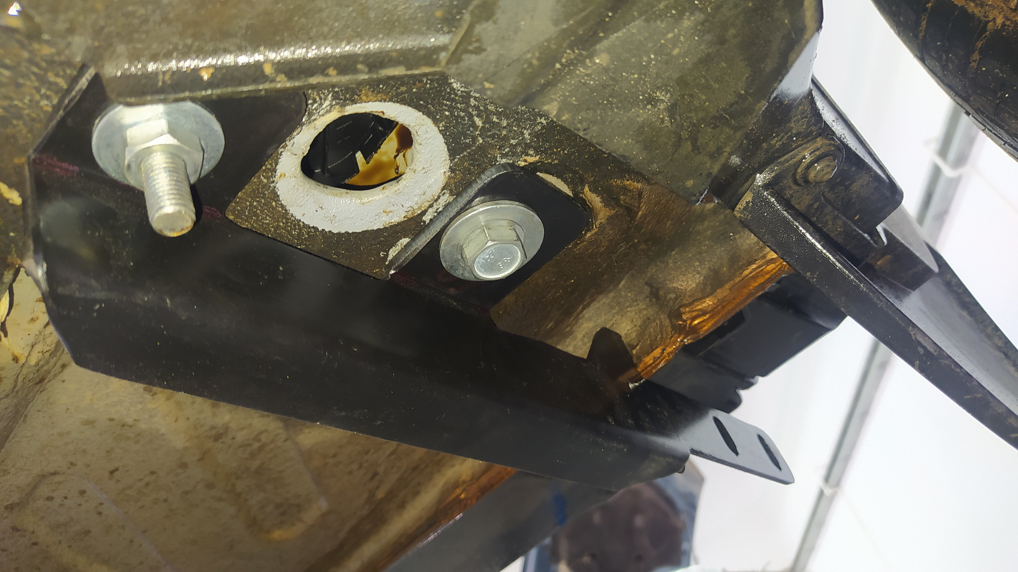

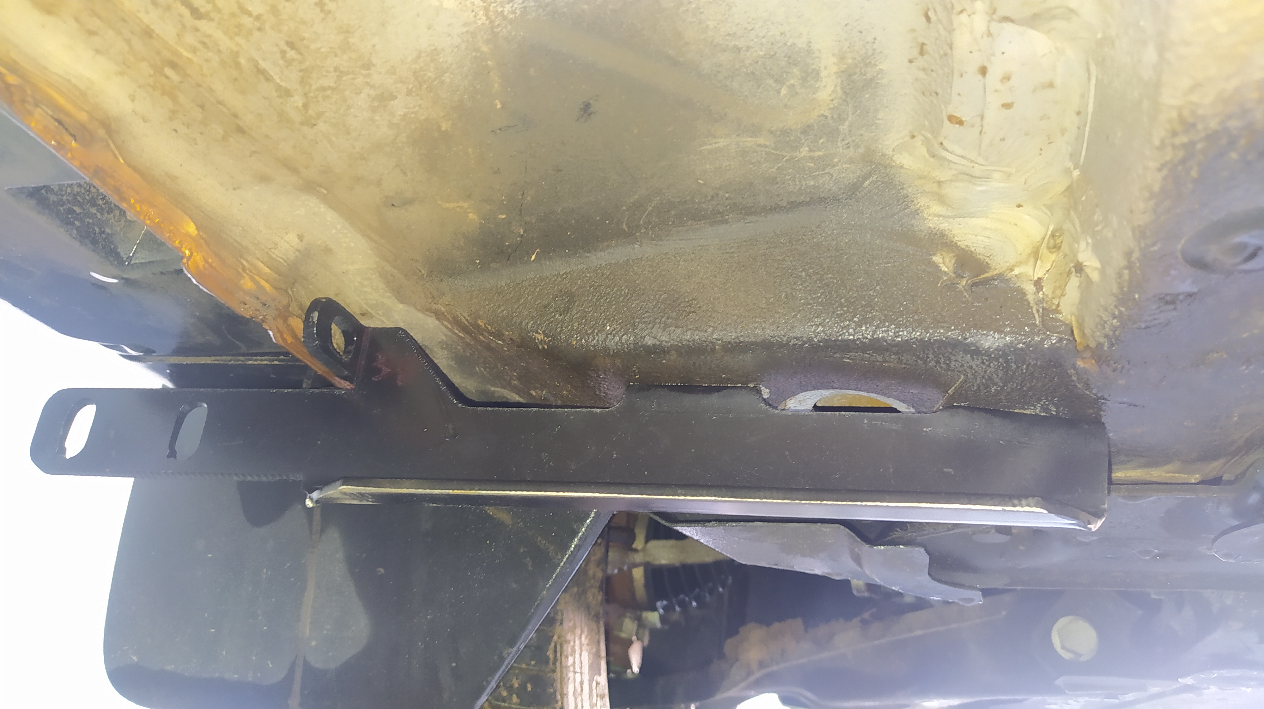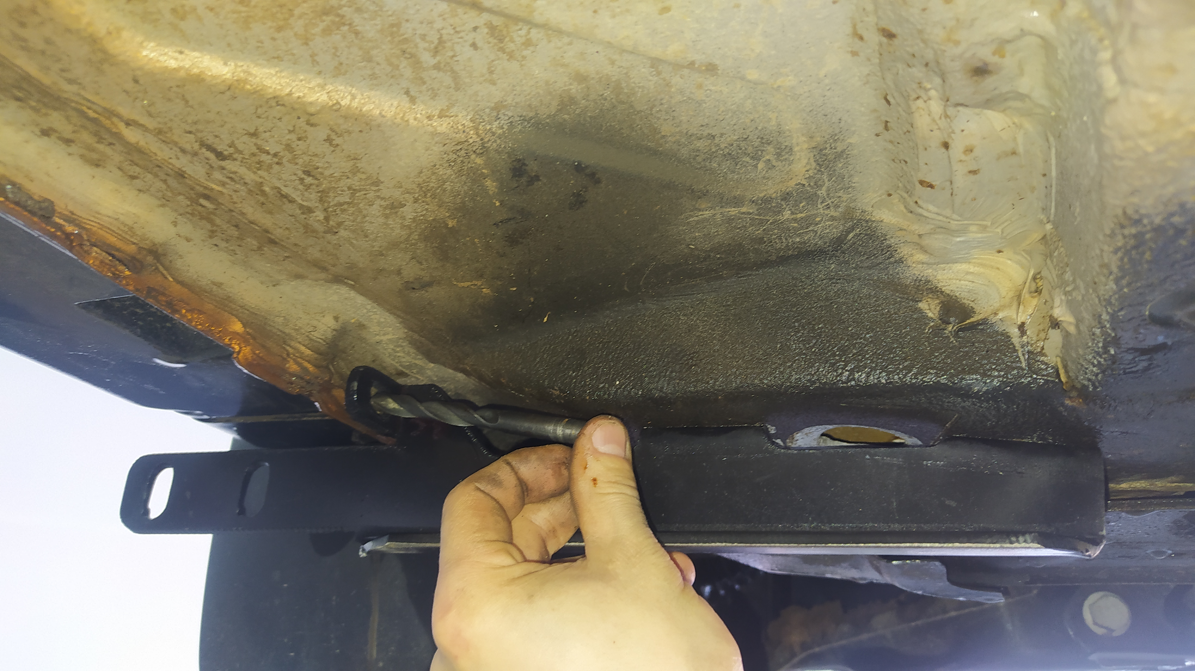

По желанию собственника авто, для абсолютной жесткости порогов предусмотрено дополнительное крепление со сверлением в кузовных отбортовках как показано на фото. Этот способ можно применять при весе пользователя свыше 110кг.

Задний кронштейн

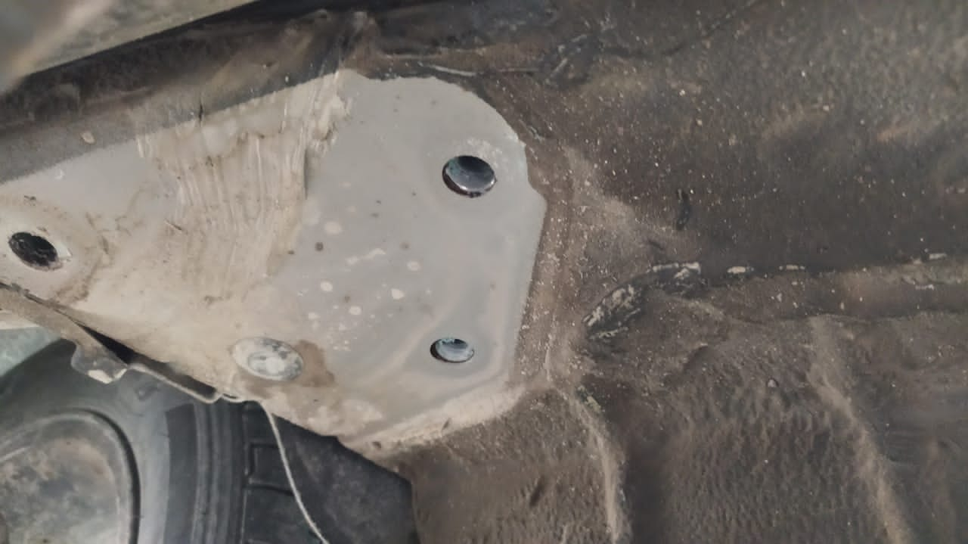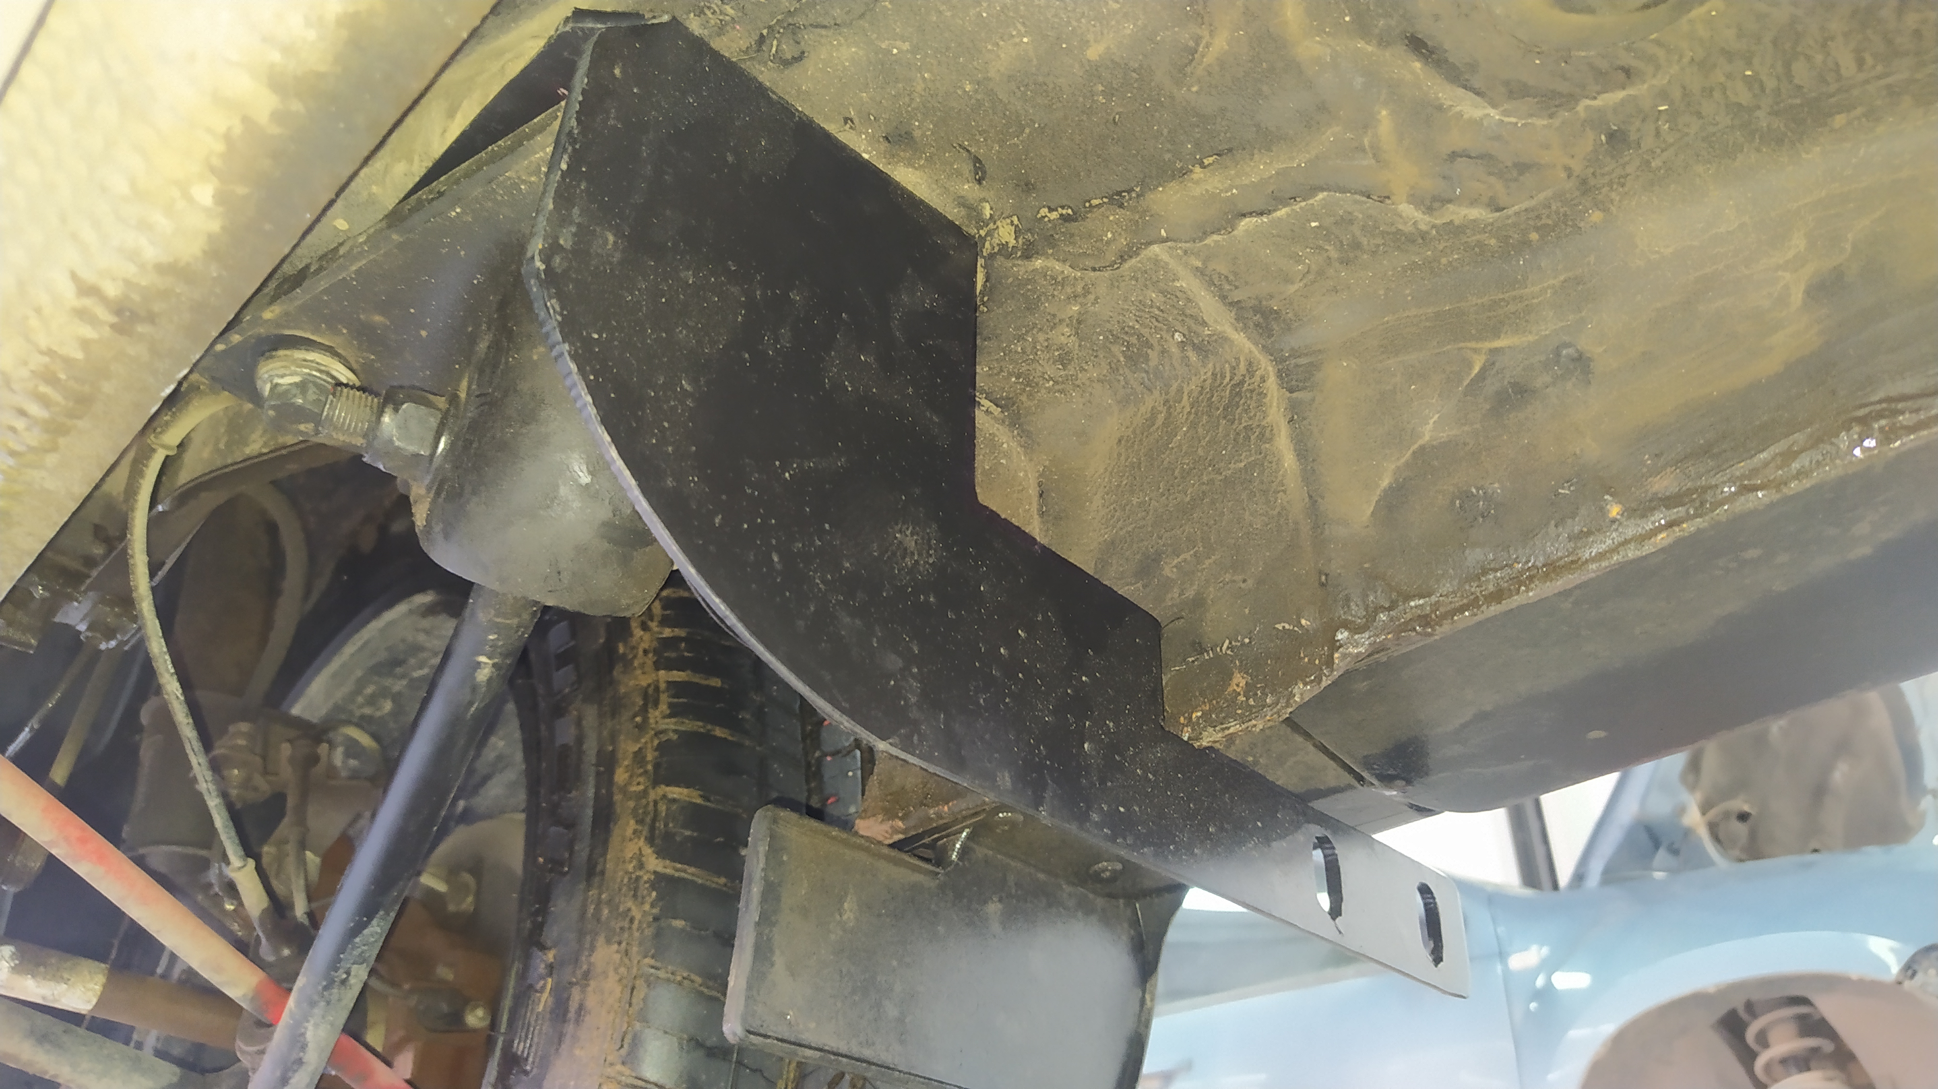

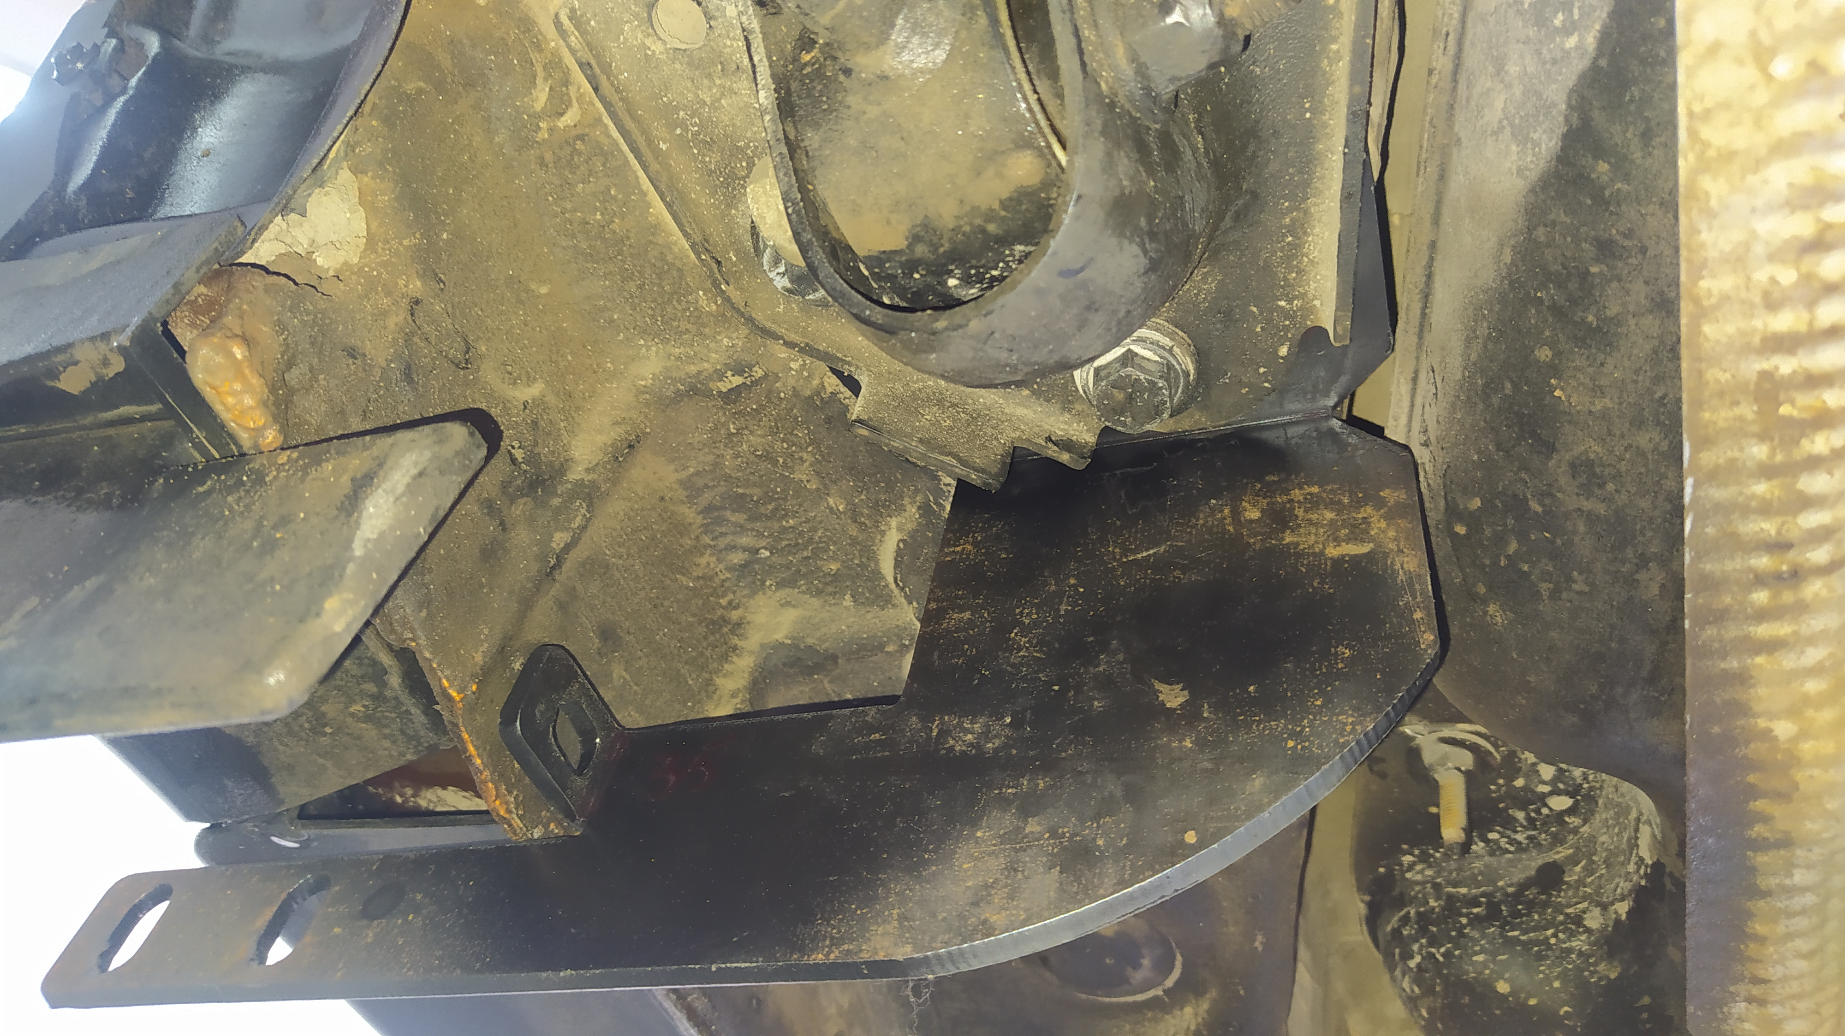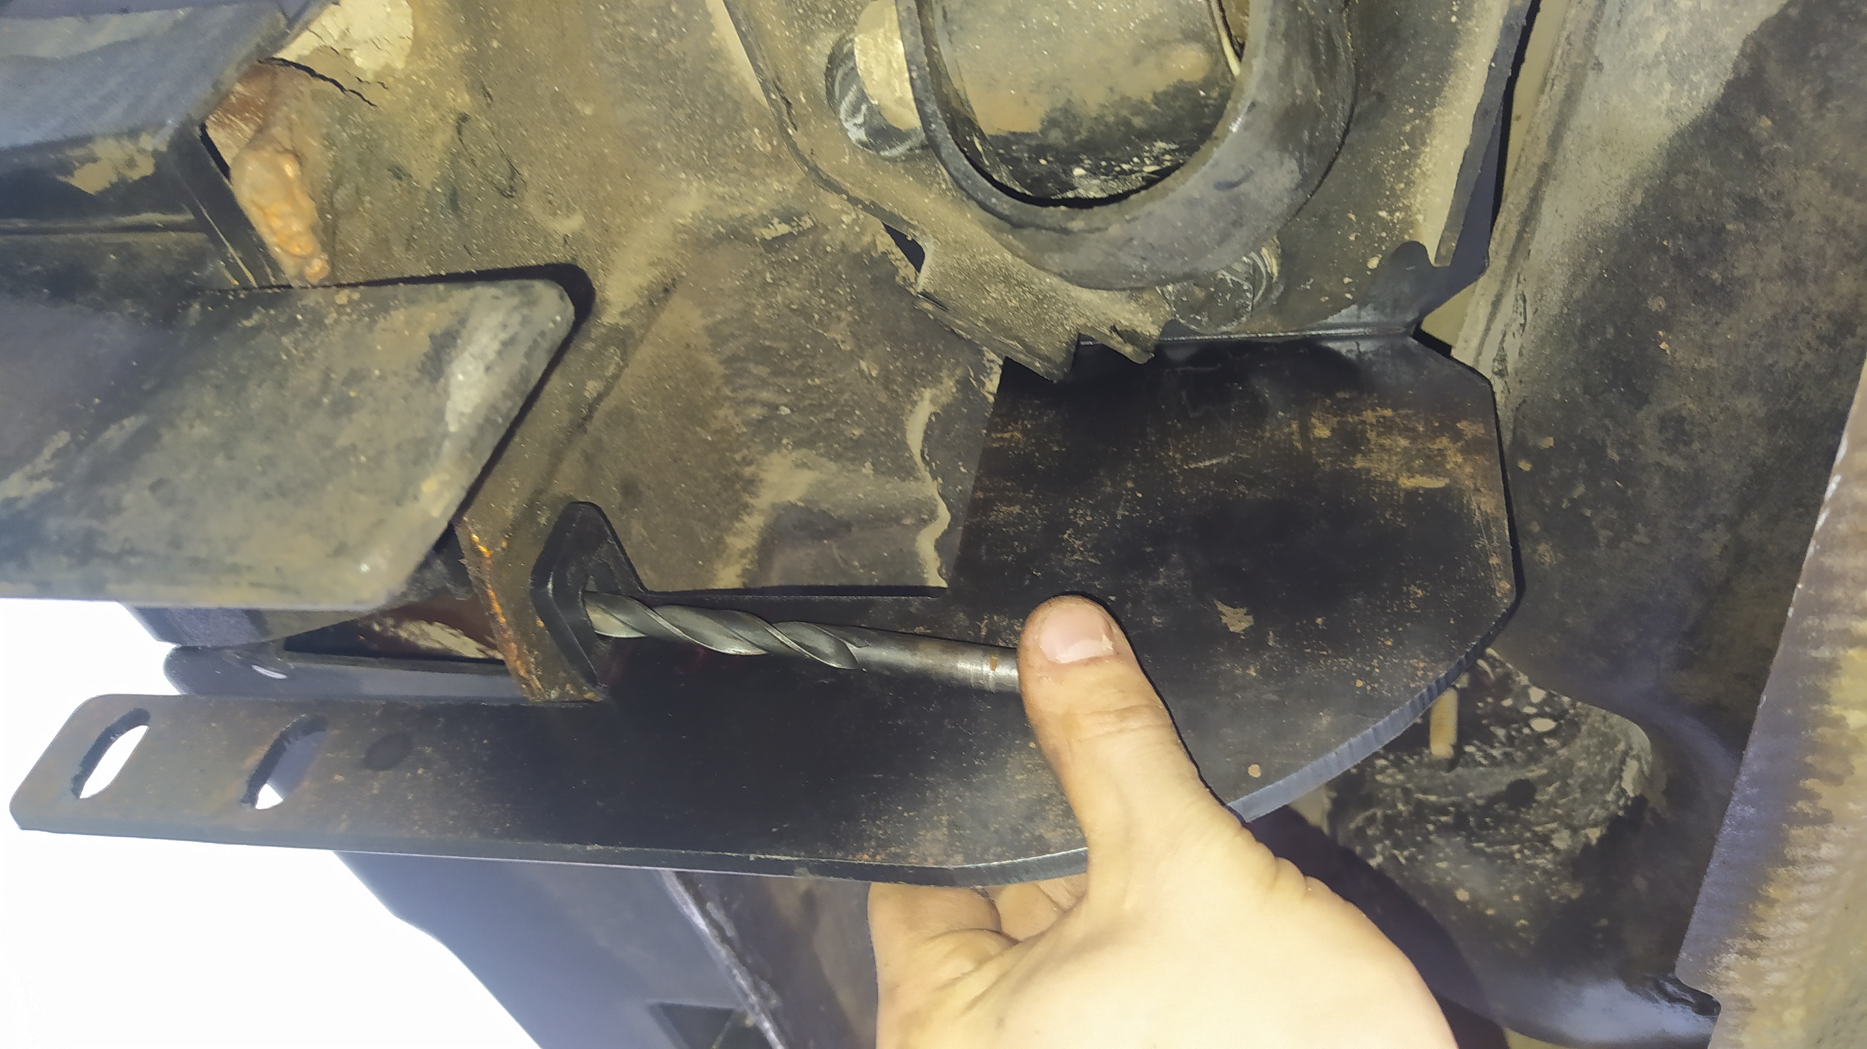

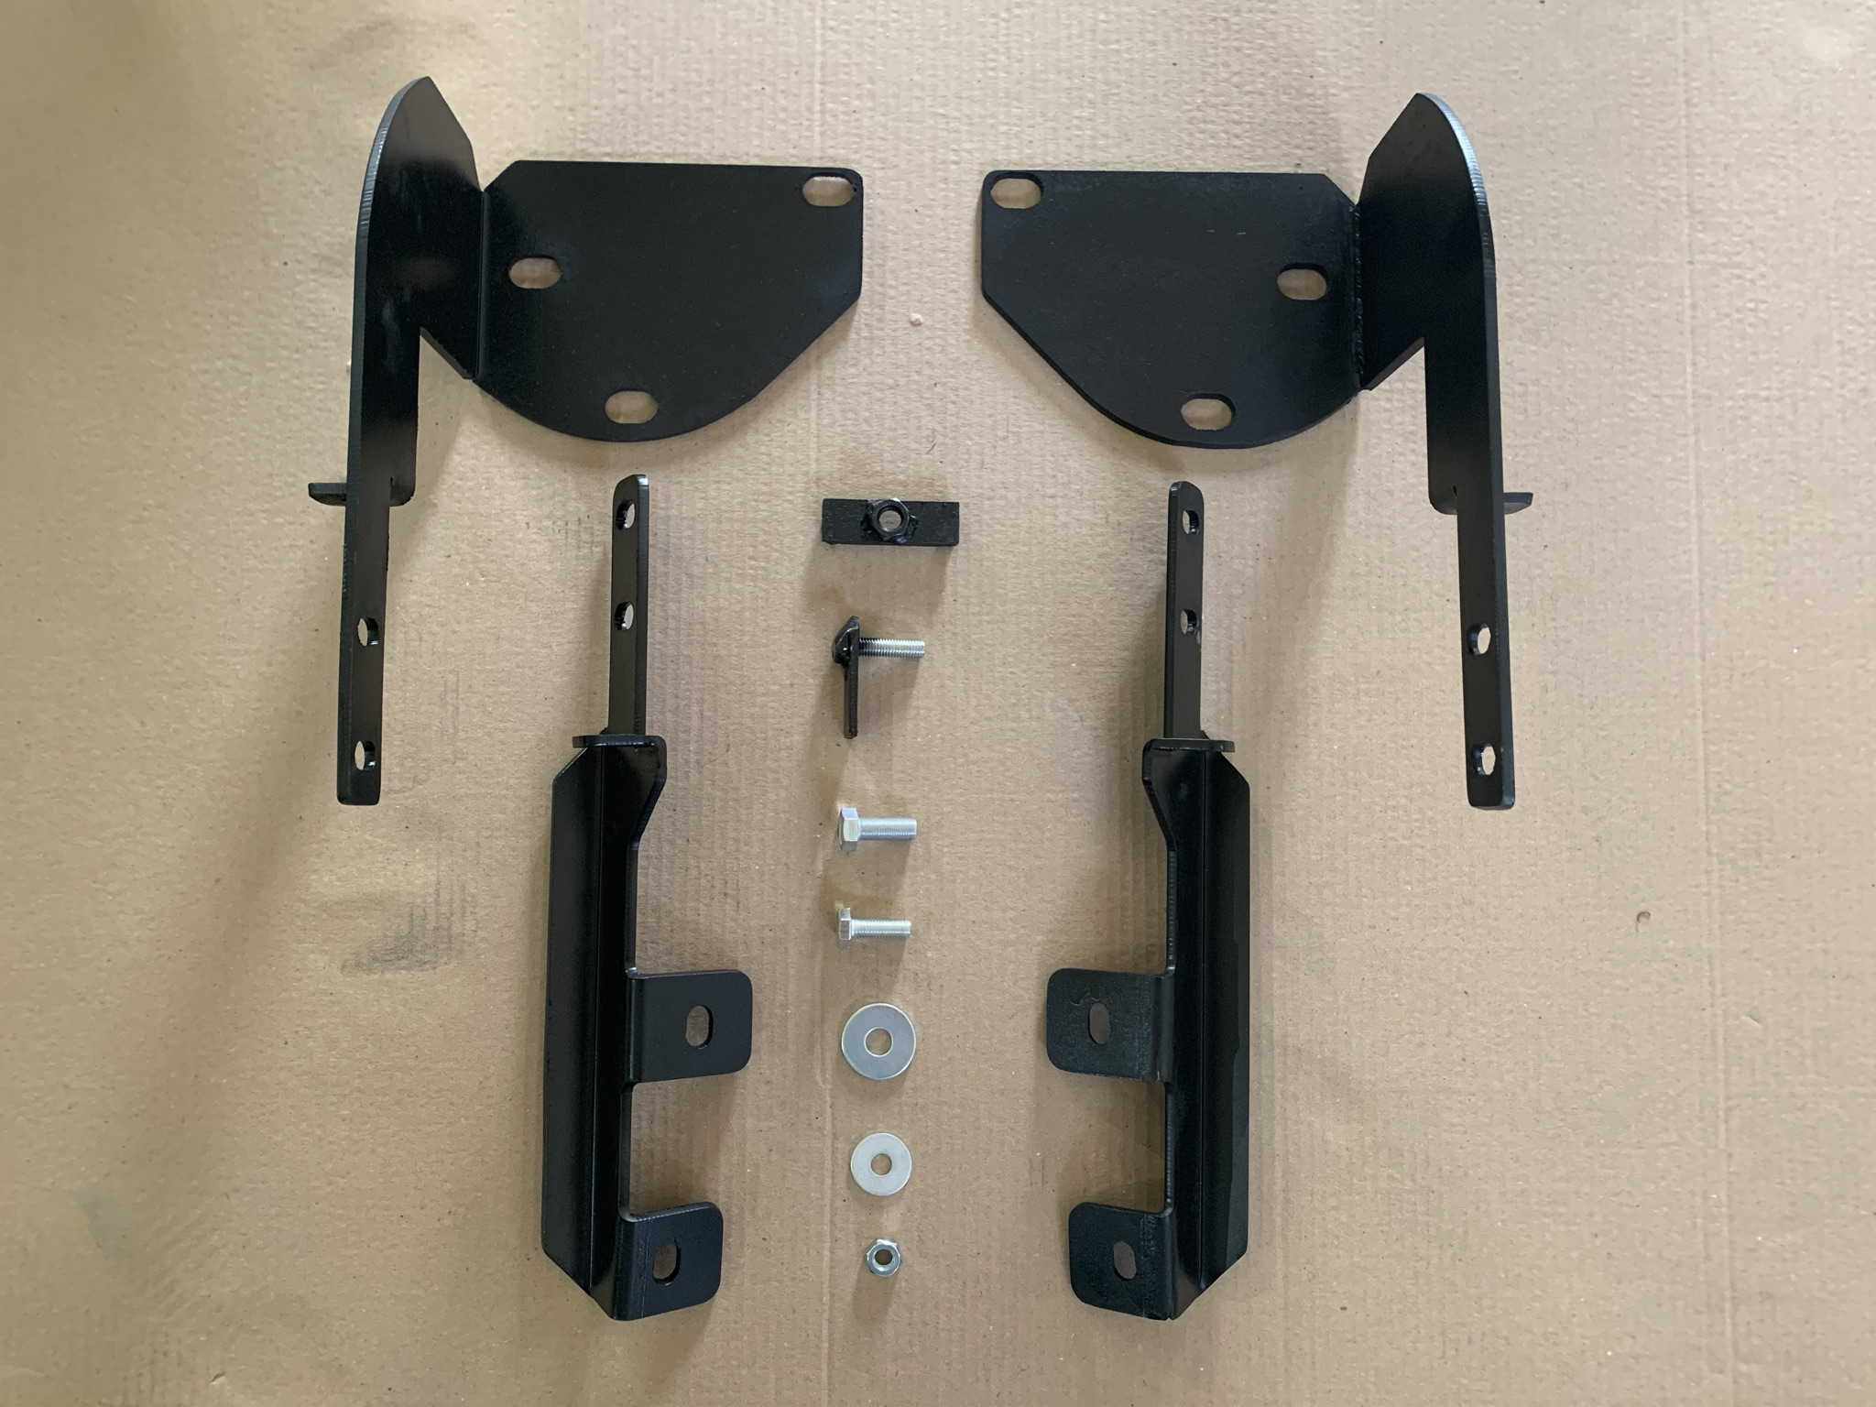
Передние кронштейны
Задние кронштейны
СОСТАВ КРЕПЕЖА:
1 | Болт М12Х35 | 2 шт.
2 | Болт М10х30 | 8 шт.
3 | Гайка М10 | 10 шт.
4 | Шайба Ф12 | 2 шт.
5 | Шайба Ф10 | 18 шт.
6 | Закладная М10х30 (25х60) | 2 шт.
7 | Закладная (25х50) | 2 шт.

Задние кронштейны крепятся на штатных болтах

СОСТАВ КРЕПЕЖА ДЛЯ ДОПОЛНИТЕЛЬНОГО КРЕПЛЕНИЯ:
1 | Болт М8х25 | 4 шт.
2 | Гайка М8 | 4 шт.
3 | Шайба Ф8 | 8 шт.

